МУНИЦИПАЛЬНОЕ КАЗЕННОЕ УЧРЕЖДЕНИЕ
ДОПОЛНИТЕЛЬНОГО ОБРАЗОВАНИЯ
«СТАНЦИЯ ЮНЫХ НАТУРАЛИСТОВ»
НОВОХОПЕРСКОГО РАЙОНА ВОРОНЕЖСКОЙ ОБЛАСТИ

ОСОБЕННОСТИ ФОРМИРОВАНИЯ
РАСТИТЕЛЬНОГО ПОКРОВА МЕЛКОВОДНЫХ ВОДОЕМОВ ХОПЕРСКОГО ЗАПОВЕДНИКА

Выполнила:
Хлипитько Ирина,
обучающаяся МКУ ДО СЮН, 8 класс
Научные руководители:
Родионова Наталья Александровна, методист МКУ ДО СЮН Новохоперского муниципального района, к.б.н.,
Хлипитько Нина Леонидовна, педагог д/о МКУДО СЮН Новохоперского муниципального района

г. Новохоперск, 2022

ОГЛАВЛЕНИЕ

1. | I. ВВЕДЕНИЕ………………………………………………………………. | 3
2. | II. МЕТОДИКА ИССЛЕДОВАНИЙ ……………………………………… | 5
3. | III РЕЗУЛЬТАТЫ ИССЛЕДОВАНИЙ И ИХ ОБСУЖДЕНИЕ................. | 7
4. | ВЫВОДЫ....................................................................................................... | 11
5. | ЗАКЛЮЧЕНИЕ…………………………………………………………….. | 11
6. | СПИСОК ИСПОЛЬЗОВАННОЙ ЛИТЕРАТУРЫ ………………………. | 12
7. | Приложение……………………………………………………………. | 13

I. ВВЕДЕНИЕ

В современном мире проблема изменения климата и глобального потепления стоит как никогда остро. Повышение среднегодовых температур, вырубка лесонасаждений приводит к обмелению рек, озер и малых водоемов, а изменение распределения количества осадков по сезонам усугубляет этот процесс. Все это оказывает влияние на видовое разнообразие и обилие водных видов растений и животных. Мелководные водно-болотные угодья, в том числе малые озёра, претерпевают значительное сокращение по всему миру и требуют внимательного мониторинга их состояния, т.к. флора их очень богата.
Наше исследование проводилось в Хопёрском государственном природном заповеднике (ХГПЗ). Хоперский заповедник - пойменный, в его пойме отмечено более 400 разнообразных озёр, но преобладают малые водоемы площадью менее 1 га. Эти водоёмы очень изменчивы: в засушливые годы они значительно или полностью обсыхают, в многоводные – высоко заливаются. Видовое богатство считается важнейшим критерием выделения наиболее ценных в природоохранном отношении экологических систем, но достаточно полно определено оно может быть только при регулярных, многолетних исследованиях в годы, различные по климатическим и гидрологическим условиям [4, 5].
Целью нашего исследования являлось изучение зарастания небольших водоемов в засушливых условиях 2021- 2022 годов. В наши задачи входило: 1) изучить особенности выбранных водоемов; 2) описать их растительность и проанализировать формирование растительного покрова данных водоемов. Актуальность исследования определяется значением пойменных водоемов как подверженных быстрым изменениям биотопам и как мест обитания редких видов.
Предварительно мы проанализировали литературу по малым водоемам Хоперского заповедника за последние три периода после высоких паводков [1, 5] и выявили интересную закономерность (Рис. 1).
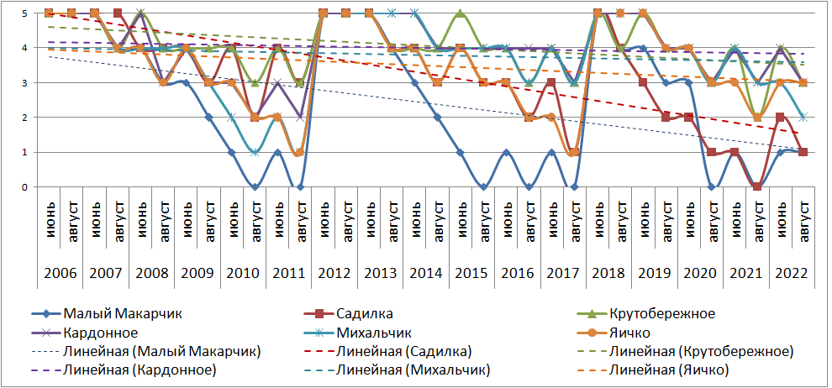
Рис. 1. Степень обводнения пойменных водоемов с 2006 по 2022 гг.
Нами отмечено, что водность всех водоемов уменьшается, на что указывают тренды. Кроме того, после высокого паводка 2006 г. снижение уровня происходило медленно, достигнув минимума в 2010 г., т.е. через 4 года. После паводка 2012 г. этот период сократился до трех лет, а после высокого и продолжительного паводка 2018 г. – до двух лет. Осушение водоемов стало происходить быстрее.
В связи с этим актуальность работы очевидна, т.к. мы зафиксировали состояние растительности обсохших прибрежий и ложа отдельных водоемов после непродолжительного обводнения, сменившегося длительным обсыханием. Как долго будет продолжаться этот период и насколько быстро сможет восстановиться высшая водная и прибрежно-водная растительность? Именно поисками ответа на эти вопросы мы и займемся в несколько ближайших лет.

II. МЕТОДИКА ИССЛЕДОВАНИЙ

Сбор полевого материала проводился в июне-августе 2021 – 2022 годов. Нами были выбраны следующие водоёмы: 1) редко заливаемые, лежащие в понижениях притеррасной поймы водоема Малый Макарчик, Кардонное, Михальчик и Яичко; 2) водоемы средней поймы у останцев террасы Крутобережное и Садилка. Данные водоемы расположены недалеко друг от друга и располагаются в кварталах 109 и 110 ХГПЗ. Мы использовали следующие методы: 1) ретроспективно-обзорный (анализ литературных источников по теме исследования); 2) метод измерений в природе; 3) статистическая обработка полученных результатов.
При обследовании водоемов отмечалась степень осушения водоемов по четырех балльной шкале (3 - водоем полностью залит; 2 – осушено прибрежье водоема; 1 – осушено более 50 % площади днища водоема; 0 – водоем полностью сухой). Для выявления видового богатства мы обошли озера вдоль береговой линии и отметили фитоценозы данных озер, степень зарастания водоемов, баллы обилия для каждого вида (по методическому пособию Печенюк Е. В. [ 2]. Определение видов проводилось по «Атласу …» [ 3].
Все обследованные нами водоемы – пойменные, старичного происхождения – староречья реки Хопер. Ежегодное весеннее повышение уровня воды происходит в результате снеготаяния, паводковыми водами озера заливаются не ежегодно. Наиболее часто паводковые воды заходят в озеро Гниленькое, реже в Крутобережное и Садилку и только в годы с высоким паводком – в озеро Малый Макарчик (Рис. 2).
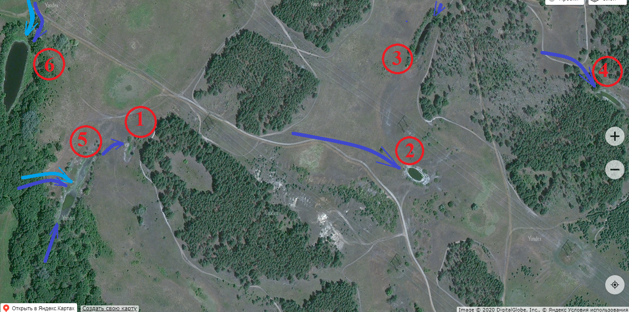
Рис. 2. Направление водотоков во время весенних паводков. Голубым цветом – в паводки с высотою от 2,5 до 4 м, синим цветов – в годы с паводками выше 4 м.

Кроме того, в озерах Крутобережное, Кардонное и Яичко есть выходы грунтовых вод (родники).
Рассмотрим каждое озеро в отдельности. Озеро Малый Макарчик – расположено у основания останца первой надпойменной террасы, овальной формы, размеры около 10 на 30 м, полное обсыхание озера отмечено в 2010, 2011, 2015, 2016, 2017, 2020 и 2021 гг. Грунт песчаный, с наилком в микропонижениях. С западной стороны озеро граничит со склоном останца террасы с посадками сосны, вокруг озера несколько деревьев ивы белой.
Озеро Крутобережное - расположено на границе высокой и средней поймы, наиболее глубокое из исследуемых (глубина до 5 м) размеры 180 на 70 м, полное обсыхание озера не фиксировалось. Грунт песчаный, с отложениями ила глубиною до 20 см. Озеро окружено дубравой.
Озеро Садилка – находится на границе высокой и средней поймы, глубина до 4 м, размеры 170 на 50 м. В 2017 году отмечалось обсыхание ложа озера, но затем из-за большого количества осадков в осенний период было отмечено небольшое количество воды. В 2020 г. озеро обсохло. Грунт – заиленный песок, вдоль западного берега – песок. Отмечен выход родников с высоким содержанием окислов железа, местами встречаются конгломераты ожелезенного песка. С восточной стороны вдоль кромки берега озера растет ольха черная, с западного берега – смешанный лес из осины, груши, дуба черешчатого.
Озеро Кардонное - водоем высокой поймы, находящийся в притеррасной степной части поймы, в размытой ложбине, берега крутые, имеет длину 30 м и ширину 20 м [4]. Водоем неглубокий, глубиною до 2 м с песчаным дном. Наименее подвержен колебанию уровня воды, в наиболее сухие годы отмечается обсыхание прибрежий, сильное обсыхание отмечается редко.
Озеро Михальчик - водоем высокой поймы, находящийся в притеррасной части поймы, в размытой ложбине, с восточного берега подходит посадка сосны, с западного – степной участок, берега крутые, имеет длину 40 м и ширину 10 м [4]. Водоем неглубокий, глубиною до 1,3 м с заиленным дном, отложения ила до 15 см. Подвержен колебанию уровня воды, в наиболее сухие годы отмечается обсыхание прибрежий, полное обсыхание не отмечалось.
Озеро Яичко - водоем высокой поймы, находящийся в притеррасной части поймы, в размытой ложбине в посадках сосны, берега крутые, имеет длину 30 м и ширину 10 м [4]. Водоем неглубокий, глубиною до 2 м с песчаным дном. Наименее подвержен колебанию уровня воды, в сухие годы отмечается обсыхание прибрежий, сильное обсыхание отмечается редко.
При изучении данных водоемов мы обратились к данным работы, проводимой на данных водоемах в 2018 – 2021 гг. [1]. Данные показали, что в 2018 году данные водоемы были полностью обводнены после высокого паводка. Поэтому развитие растительности на данных водоемах началось только к концу лета. В 2019 г. в июне на высокопойменных водоемах наблюдалось осушения, водоемы низкой поймы были хорошо обводнены. В 2020 году водоемы обсохли из–за отсутствия паводка и низких осадков. В данный промежуток времени свое обилие набирают гелофиты и гигрофиты.

III РЕЗУЛЬТАТЫ ИССЛЕДОВАНИЙ И ИХ ОБСУЖДЕНИЕ

Всего в июне - августе 2021 – 2022 гг. нами было отмечено 53 вида растений (Рис. 3)
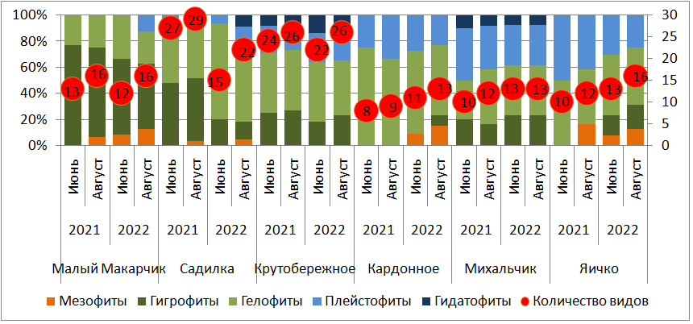
Рис. 3 Соотношения экологических групп растений обследованных водоемов
Наибольшее число видов отмечено на водоемах Садилка и Крутобережное. Наибольшее постоянство отмечено у гелофитов, 79,2 % у рогоза узколистного, чуть реже встречаются ежеголовник прямой, камыш озерный, осока острая и ситняг болотный. Наибольшую фитоценотическую значимость имеет многокоренник обыкновенный (Рис. 4, Таблица 1 Приложения).
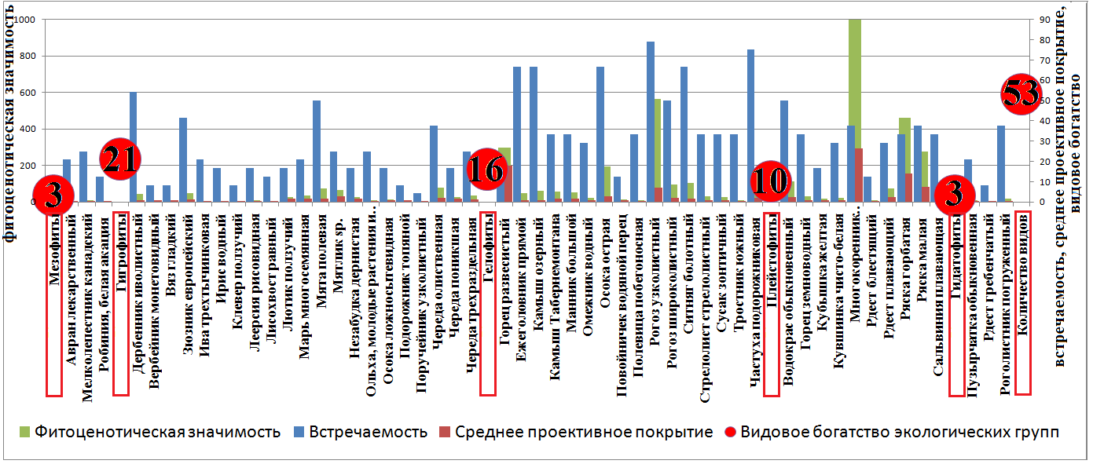
Рис. 4 Фитоценотическая значимость, встречаемость, среднее проективное покрытие и видовое богатство высшей водной и прибрежно-водной растительности

Рассмотрим зарастание отдельных водоемов. Озеро Малый Макарчик в 2021 г. обсохло полностью, весною талые воды оставались на очень непродолжительный период. В 2022 году озеро залилось талыми водами, а затем уровень воды поддерживался обильными осадками в мае- июне. К августу зеркало воды уменьшилось, но незначительно. На водоеме отмечалось 22 вида, в травостое в 2021 г. доминировали мята полевая, череда олиственная и горец развесистый, в 2022 – горец развесистый, но к августу он сильно изредился. Выше по склону берега преобладали мезофиты, доминировала полынь австрийская.
На озере Садилка нами отмечено 35 видов растений. В июне 2021 года озеро было уже обсохшим, нами отмечено обильное появление всходов рогоза узколистного, ежеголовника прямого в центре озера, а также цветение омежника водного по периметру центральной части, что говорит об осушении этого местообитания в 2020 году. В августе многочисленные всходы омежника появились в центральной части озера, переувлажненной после обильных осадков. Ближе к краям озера в фитоценозах отмечается доминирование череды олиственной. В 2022 г. озеро в центральной части весь сезон было с водою, глубина незначительная – до 60 см. Рогоз образовал заросль с проективным покрытием до 80 %, в обводненной части озера появились всходы рдестов.
На озере Крутобережное нами отмечен 31 вид растений. В июне 2021 г. в травостое прибрежий доминировали череда олиственная, с меньшим обилием отмечались камыш озерный, рогоз широколистный, частуха обыкновенная, манник большой и другие виды. Водная поверхность зарастала водокрасом обыкновенным, сальвинией плавающей, отмечалась кувшинка чисто- белая. В 2022 г. озеро заливалось паводковыми водами, все обсохшие в 2021 г. прибрежья были обводнены. Незначительно снизилось проективное покрытие практически всех видов.
Озеро Кардонное было обводнено в течение всего сезона, в 2021 г. нами отмечен всход кувшинки чисто-белой, не отмечаемой на этом озере уже несколько лет. В 2022 г. она уже заняла площадь более 2 м².
Озеро Михальчик также было обводнено, уровень обводнения практически не изменился. В мае 2021 г. озеро было в зоне пожара, выгорели ольхи по краям озера и освещенность водоема значительно изменилась. В озере отмечается обилие плейстофитов, но к августу 2022 г. отмечена гибель большого количества многокоренника обыкновенного.
Озеро Яичко также было в зоне пожара, возможно это спровоцировало появление на берегах озера в августе 2021 г. всходов робинии, белой акации. В 2022 г. высота отдельных особей достигла 80 см. В июне 2022 г. озеро было покрыто слоем плейстофитов с проективным покрытием более 80 %, к августу большая часть рясок погибла.
Таким образом, мы выяснили, что водоемы, расположенные в различных участках поймы зарастают по разному. Озера, лежащие на границе высокой и средней поймы значительно обсыхают, или же высыхают полностью и зарастают гигрофитами, однако многие гелофиты успешно продолжают расти, хотя, вероятно, с меньшим проективным покрытием, чем в условиях обводнения. При обводнении местообитаний гелофиты увеличивают как встречаемость так и проективное покрытие, появляются всходы гидатофитов. Отмечается рост видовой насыщенности флоры таких водоемов. Встречаемость гигрофитов снижается, т.к. их местообитания оказались залиты, а прибрежья заняты мезофитами.
Водоемы, находящиеся в зоне весеннего заливания паводковыми водами, претерпевают другие изменения. При сильном увеличении уровня воды часть видов пропадает, у гелофитов и гигрофитов снижается встречаемость и проективное покрытие. Плейстофиты при сильном заливании угнетаются, при попадании в зону комфортного произрастания (для кувшинки чисто-белой, например, на глубине до 1,5 м) – не претерпевают значительных изменений. Неприкрепленные плейстофиты занимают прибрежья и колебания высоты обводнения для них не значимы.
В ходе исследовательской работы мы провели химический анализ природной воды исследуемых водоёмов, результаты представлены в таблице 1.
Таблица 1
Результаты химического анализа обследованных озер
показатели | ПДК | Яичко |  | Садилка |  | Малый Макарчик |  | Михальчик |  | Крутобе-режное |  | Кардонное
показатели | ПДК | pH
показатели | ПДК | 6,5 |  | 6,5 |  | 7,0 |  | 7,0 |  | 7,5 |  | 7,5
показатели | ПДК | июнь | август | июнь | август | июнь | август | июнь | август | июнь | август | июнь | август
Железо, мг/л | 0,3 | 1,0 | 1,0 | 1,0 | 0,7 | 1,0 | 1,0 | 1,0 | 0,7 | 0 | 0 | 0,1 | 0,1
Аммоний, мг/г | 2,6 | 1,0 |  | 1,0 |  | 1,0 |  | 1,0 |  | 0 |  | 0
Минерализация | нет | 53 | 112 | 172 | 210 | 190 | 228 | 181 | 228 | 252 | 302 | 390 | 110
Хлориды, мг/л | 350 | 35,5 |  | 28,4 |  | 21,3 |  | 35,5 |  | 42,6 |  | 35,5
Сульфаты, мг/л | 500 | 46,08 |  | 69,12 |  | 57,6 |  | 88,32 |  | 80,64 |  | 307,2
Нитриты, мг/л | 3,3 | 0 |  | 0 |  | 0 |  | 0 |  | 0,02 |  | 0
Органолептические характеристики
Цвет (оттенок) |  | Желт |  | Желт |  | Желт |  | Темно желт |  | Желт |  | Желт
Мутность/  прозрачность |  | 0 |  | 1 |  | 0 |  | 1 |  | 0 |  | 0
Запах |  | б/запа ха |  | б/запаха |  | б/запаха |  | болотный |  | травяной |  | болот
Интенсивность запаха |  | 0 |  | 0 |  | 0 |  | 2 |  | 1 |  | 1
Примечания: *мутность: 0 - прозрачная, 1 - слабо мутная, 2 – мутная
** интенсивность запаха: 0 - отсутствует, 1 - очень слабый, 2- слабый, 3-заметный 4- отчетливый

Сначала мы провели органолептические исследования, затем с помощью кондуктометра СОМ–100 оценили минерализацию. Этот показатель мы определяли в июне и августе. Для воды исследуемых озер характерна нейтральная или слабощелочная среда. За летний период минерализация природной воды увеличилась. Исследование анионного состава воды показало, что содержание хлорид-иона изменяется от 21,3 мг/л до 42,6 мг/л, что значительно ниже ПДК. Количество сульфат-иона повышается от 46 до 307,2 мг/л, а нитрит-ион обнаружен только в озере Крутобережное.
Из катионов мы определили содержание аммония и железа. Количество иона аммония не превышает ПДК в исследуемых образцах, по содержанию железа отмечено превышение ПДК в водоёмах Яичко, Садилка, Малый Макарчик и Кордонное. Это можно объяснить высоким содержанием катионов железа в грунтовых водах.

ВЫВОДЫ

1. Нами в 2021 – 2022 гг. были изучены особенности формирования растительности 6 водоемов, расположенных в пойме разных уровней: от притеррасья до средней поймы. Озера, лежащие на границе высокой и средней поймы, значительно обсыхают, или же высыхают полностью. Водоем средней поймы сохраняет обводненность благодаря практически ежегодному заливанию паводковым водами и выходам родников.
2. При описании растительности нами было выявлено 53 вида водной и прибрежно- водной растительности.
Озера, лежащие на границе высокой и средней поймы, заливаемые средними паводками, значительно обсыхают или же высыхают полностью и зарастают гигрофитами, в травостое которых многие гелофиты продолжают успешно расти, уменьшив свое проективное покрытие. При высоком паводке гелофиты увеличивают как встречаемость так и проективное покрытие, появляются всходы гидатофитов. Отмечается рост видовой насыщенности флоры таких водоемов.
Водоемы высокой поймы, заливаемые лишь в годы с высокими паводками, претерпевают другие изменения. При сильном увеличении уровня воды часть видов пропадает, встречаемость и проективное покрытие гелофитов и гигрофитов снижаются. Плейстофиты при сильном заливании угнетаются, при попадании в зону комфортного произрастания - не претерпевают значительных изменений. Неприкрепленные плейстофиты занимают прибрежья и колебания высоты обводнения для них не значимы.

ЗАКЛЮЧЕНИЕ

Наше исследование будет продолжено, с целью проследить динамику зарастания данных водоемов и изучения других характеристик водоемов.

СПИСОК ИСПОЛЬЗОВАННОЙ ЛИТЕРАТУРЫ

1. Гриценко М.С. Флора мелководных водоемов Хоперского заповедника. 2019 г. Архив СЮН
2. Печенюк Е. В. Методика гидроботанических исследований: пособие для педагогов дополнительного образования и учителей. – Воронеж: ВГПУ, 2003. – 22 с.
3. Печенюк Е. В. Атлас высших водных и прибрежно-водных растений. / Е. В. Печенюк. – Воронежский гос. пед. университет, 2004 – 130 с.
4. Печенюк Е.В. Разнотравье низинных болот поймы реки Хопер [Текст] / Е.В. Печенюк – Воронеж: Издательско – полиграфический центр «Научная книга», 2014. – 44 с.
5. Печенюк Е.В. Растительный покров водоемов в размывах поймы реки Хопер.// Флора и растительность Центрального Черноземья – 2017. [Текст] – материалы межрегиональной научной конференции, посвященной Году особо охраняемых природных территорий и экологии [8 апреля 2017 г., г. Курск]. Центр.-Чернозем. гос. природ. биосфер. заповедник им. проф. В.В. Алехина. Курский гос. ун-т; [ред. кол.: О.В. Рыжков (отв.ред.) и др.]. – Курск: Мечта , 2017. – 185 с.

ПРИЛОЖЕНИЕ
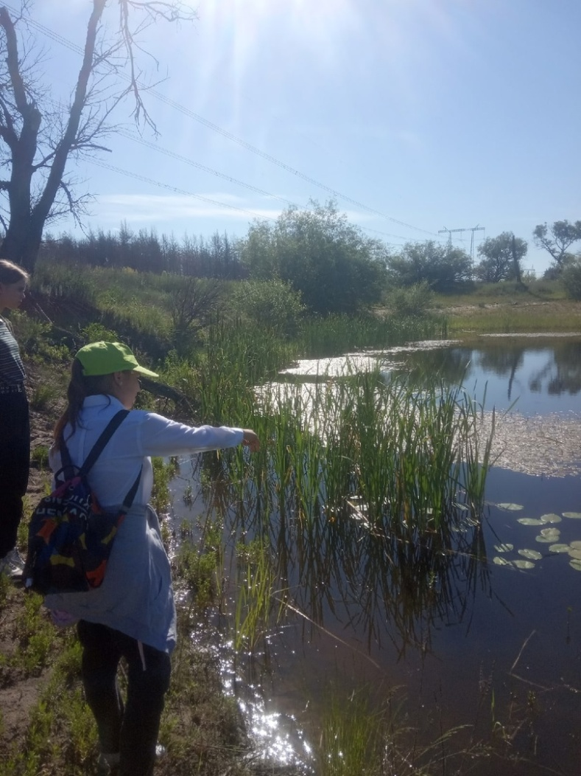
Описание растительности на озере Кардонное
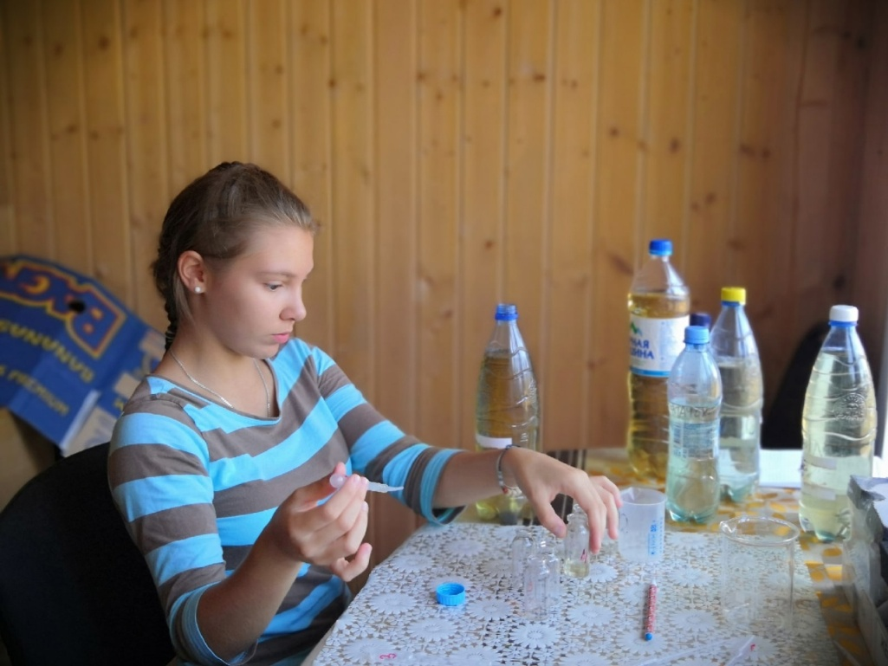
Проведение химического анализа воды из озер
Таблица 1
Проективное покрытие высших водных и прибрежно-водных растений исследуемых водоемов

 | Малый Макарчик |  |  |  | Садилка |  |  |  | Крутобережное |  |  |  | Кардонное |  |  |  | Михальчик |  |  |  | Яичко |  |  |  | Встречаемость | Обилие вида | Фитоценотическая значмость
 | 2021 |  | 2022 |  | 2021 |  | 2022 |  | 2021 |  | 2022 |  | 2021 |  | 2022 |  | 2021 |  | 2022 |  | 2021 |  | 2022 |  | Встречаемость | Обилие вида | Фитоценотическая значмость
 | Июнь | Август | Июнь | Август | Июнь | Август | Июнь | Август | Июнь | Август | Июнь | Август | Июнь | Август | Июнь | Август | Июнь | Август | Июнь | Август | Июнь | Август | Июнь | Август | Встречаемость | Обилие вида | Фитоценотическая значмость
1 | 2 | 3 | 4 | 5 | 6 | 7 | 8 | 9 | 10 | 11 | 12 | 13 | 14 | 15 | 16 | 17 | 18 | 19 | 20 | 21 | 22 | 23 | 24 | 25 | 26 | 27 | 28
Мезофиты | 0 | 1 | 1 | 2 | 0 | 1 | 0 | 1 | 0 | 0 | 0 | 0 | 0 | 0 | 1 | 2 | 0 | 0 | 0 | 0 | 0 | 2 | 1 | 2 | 3
Авран лекарственный (Gratiola officinalis ) |  |  | 0,3 | 0,3 |  |  |  | 0,5 |  |  |  |  |  |  | 0,3 | 0,3 |  |  |  |  |  |  |  |  | 20,8 | 0,3 | 7,1
Мелколепестник канадский (Conyza canadensis) |  | 0,3 |  | 0,3 |  | 0,3 |  |  |  |  |  |  |  |  |  | 0,3 |  |  |  |  |  | 0,3 |  | 0,3 | 25,0 | 0,3 | 7,5
Робиния, белая акация (Robinia pseudoacacia) |  |  |  |  |  |  |  |  |  |  |  |  |  |  |  |  |  |  |  |  |  | 0,3 | 0,3 | 0,3 | 12,5 | 0,3 | 3,8
Гигрофиты | 10 | 11 | 7 | 8 | 13 | 14 | 3 | 3 | 6 | 7 | 4 | 6 | 0 | 0 | 0 | 1 | 2 | 2 | 3 | 3 | 0 | 0 | 2 | 3 | 21
Дербенник иволистный (Lythrum salicaria) | 1 | 1 | 0,3 | 1 | 1 | 1 |  |  | 1 | 1 | 1 | 1 |  |  |  |  |  |  | 0,3 | 0,3 |  |  |  | 0,3 | 54,2 | 0,8 | 42,5
Вербейник монетовидный (Lysimachia nummularia) |  |  | 0,5 | 1 |  |  |  |  |  |  |  |  |  |  |  |  |  |  |  |  |  |  |  |  | 8,3 | 0,8 | 6,3
Вяз гладкий (Ulmus laevis) |  |  |  |  | 1 | 1 |  |  |  |  |  |  |  |  |  |  |  |  |  |  |  |  |  |  | 8,3 | 1,0 | 8,3
Зюзник европейский (Lycopus europaeus) | 2 | 2 | 0,3 | 0,3 | 2 | 2 |  |  | 1 | 1 | 0,5 | 0,5 |  |  |  |  |  |  |  |  |  |  |  |  | 41,7 | 1,2 | 48,3
Ива трехтычинковая (Salix triandra) |  |  |  | 0,3 |  | 0,3 | 0,3 | 0,3 |  |  |  | 0,3 |  |  |  |  |  |  |  |  |  |  |  |  | 20,8 | 0,3 | 6,3
Ирис водный (Iris pseudacorus) |  |  |  |  |  |  |  |  | 0,3 | 0,3 | 0,3 | 0,3 |  |  |  |  |  |  |  |  |  |  |  |  | 16,7 | 0,3 | 5,0
Клевер ползучий (Trifolium repens ) |  |  | 0,3 | 0,3 |  |  |  |  |  |  |  |  |  |  |  |  |  |  |  |  |  |  |  |  | 8,3 | 0,3 | 2,5
Леерсия рисовидная (Leersia oryzoides) |  |  |  |  |  |  |  |  |  |  |  |  |  |  |  |  | 0,3 | 0,3 | 1 | 1 |  |  |  |  | 16,7 | 0,7 | 10,8
Лисохвост равный (Alopecurus aequalis) |  | 0,3 | 0,3 | 0,3 |  |  |  |  |  |  |  |  |  |  |  |  |  |  |  |  |  |  |  |  | 12,5 | 0,3 | 3,8
Лютик ползучий (Ranunculus repens) | 1 | 2 |  |  | 1 | 2 |  |  |  |  |  |  |  |  |  |  |  |  |  |  |  |  |  |  | 16,7 | 1,5 | 25,0
Марь многосемянная (Chenopodium polyspermum) | 1 | 2 |  |  | 1 | 3 |  |  |  | 1 |  |  |  |  |  |  |  |  |  |  |  |  |  |  | 20,8 | 1,6 | 33,3

продолжение таблицы 1
1 | 2 | 3 | 4 | 5 | 6 | 7 | 8 | 9 | 10 | 11 | 12 | 13 | 14 | 15 | 16 | 17 | 18 | 19 | 20 | 21 | 22 | 23 | 24 | 25 | 26 | 27 | 28
Мята полевая (Mentha austriaca) | 2 | 3 | 2 | 4 | 1 | 2 | 0,3 | 0,5 | 1 | 1 | 0,5 | 0,5 |  |  |  |  |  |  |  |  |  |  |  |  | 50,0 | 1,5 | 74,2
Мятлик sp. (Poa sp.) | 2 | 2 | 5 | 3 | 2 | 2 |  |  |  |  |  |  |  |  |  |  |  |  |  |  |  |  |  |  | 25,0 | 2,7 | 66,7
Незабудка дернистая (Myosotis cespitosa) | 1 | 1 |  |  | 2 | 2 |  |  |  |  |  |  |  |  |  |  |  |  |  |  |  |  |  |  | 16,7 | 1,5 | 25,0
Ольха, молодые растения и всходы (Alnus glutinosa) |  |  |  |  | 0,3 | 0,3 | 0,3 | 0,3 |  |  |  |  |  |  |  |  |  |  |  |  |  |  | 0,3 | 0,3 | 25,0 | 0,3 | 7,5
Осока ложносытевидная (Carex pseudocyperus) |  |  |  |  |  |  |  |  |  |  |  |  |  |  |  |  | 0,5 | 0,5 | 1 | 1 |  |  |  |  | 16,7 | 0,8 | 12,5
Подорожник топяной (Plantago uliginosa) |  |  |  |  | 1 | 1 |  |  |  |  |  |  |  |  |  |  |  |  |  |  |  |  |  |  | 8,3 | 1,0 | 8,3
Поручейник узколистный (Sium sisaroideum) |  |  |  |  |  |  |  |  |  |  |  | 0,3 |  |  |  |  |  |  |  |  |  |  |  |  | 4,2 | 0,3 | 1,3
Череда олиственная (Bidens frondosa) | 3 | 3 |  |  | 3 | 3 |  |  | 3 | 3 |  |  |  |  |  | 0,3 |  |  |  |  |  |  | 0,3 | 0,5 | 37,5 | 2,1 | 79,6
Череда поникшая (Bidens cernua) | 2 | 2 |  |  | 1 | 1 |  |  |  |  |  |  |  |  |  |  |  |  |  |  |  |  |  |  | 16,7 | 1,5 | 25,0
Череда трехраздельная (Bidens tripartita) | 1 | 1 |  |  | 1 | 2 |  |  | 1 | 2 |  |  |  |  |  |  |  |  |  |  |  |  |  |  | 25,0 | 1,3 | 33,3
Гелофиты | 3 | 4 | 4 | 4 | 13 | 13 | 11 | 12 | 11 | 12 | 10 | 11 | 6 | 6 | 7 | 7 | 3 | 5 | 5 | 5 | 5 | 5 | 6 | 7 | 16
Горец развесистый (Persicaria lapathifolia) | 3 | 3 | 55 | 10 |  |  |  |  |  |  |  |  |  |  |  |  |  |  |  |  |  |  |  |  | 16,7 | 17,8 | 295,8
Ежеголовник прямой (Sparganium erectum) |  |  |  |  | 2 | 2 | 1 | 1 | 1 | 1 | 0,5 | 0,5 |  |  |  |  | 0,3 | 0,3 | 0,3 | 0,3 | 0,3 | 0,3 | 0,3 | 0,3 | 66,7 | 0,7 | 47,5
Камыш озерный (Schoenoplectus lacustris) |  |  |  |  | 1 | 1 | 0,5 | 1 | 2 | 2 | 2 | 3 | 0,3 | 0,3 | 0,3 | 0,3 | 0,3 | 0,3 | 0,3 | 0,3 |  |  |  |  | 66,7 | 0,9 | 62,1
Камыш Табернемонтана (Schoenoplectus tabernaemontani) |  |  |  |  |  |  |  |  |  |  |  |  |  |  |  |  | 2 | 2 | 3 | 3 | 1 | 1 | 1 | 1 | 33,3 | 1,8 | 58,3
Манник большой (Glyceria maxima) |  |  |  |  | 2 | 2 | 1 | 1 | 2 | 2 | 1,5 | 1,5 |  |  |  |  |  |  |  |  |  |  |  |  | 33,3 | 1,6 | 54,2
Омежник водный (Oenanthe aquaticа) |  |  |  |  | 1 | 1 |  | 0,3 | 1 | 1 |  | 0,3 |  |  |  |  |  |  |  |  |  |  |  | 0,3 | 29,2 | 0,7 | 20,4
Осока острая (Carex acuta) | 1 | 5 | 15 | 10 | 2 | 2 | 1 | 1 | 2 | 2 | 2 | 2 | 0,3 | 0,3 | 0,3 | 0,3 |  |  |  |  |  |  |  |  | 66,7 | 2,9 | 192,5
Повойничек водяной перец (Elatine hydropiper) |  |  |  |  | 1 | 1 |  |  |  | 1 |  |  |  |  |  |  |  |  |  |  |  |  |  |  | 12,5 | 1,0 | 12,5
Полевица побегоносная (Agrostis stolonifera) | 0,3 | 0,3 | 0,3 | 0,3 | 0,3 | 0,3 | 0,3 | 0,3 |  |  |  |  |  |  |  |  |  |  |  |  |  |  |  |  | 33,3 | 0,3 | 10,0
Рогоз узколистный (Typha angustifolia) |  |  |  |  | 5 | 10 | 50 | 50 | 1 | 1 | 1 | 1 | 3 | 3 | 5 | 3 |  | 0,3 | 0,3 | 0,3 | 0,3 | 0,3 | 0,3 | 0,3 | 79,2 | 7,1 | 562,9
Рогоз широколистный (Typha latifolia) |  |  |  |  | 2 | 1 | 3 | 5 | 2 | 2 | 3 | 4 | 0,3 | 0,3 | 0,3 | 0,3 |  |  |  |  |  |  |  |  | 50,0 | 1,9 | 96,7
Ситняг болотный (Eleocharis palustris) |  |  |  |  | 2 | 2 | 5 | 3 | 1 | 1 | 1 | 1 | 1 | 1 | 1 | 0,3 |  |  |  |  | 1 | 1 | 2 | 2 | 66,7 | 1,6 | 105,4
Стрелолист стрелолистный (Sagittaria sagittifolia) |  |  |  |  | 1 | 1 | 0,3 | 0,3 | 2 | 2 | 0,5 | 0,5 |  |  |  |  |  |  |  |  |  |  |  |  | 33,3 | 1,0 | 31,7
продолжение таблицы 1
1 | 2 | 3 | 4 | 5 | 6 | 7 | 8 | 9 | 10 | 11 | 12 | 13 | 14 | 15 | 16 | 17 | 18 | 19 | 20 | 21 | 22 | 23 | 24 | 25 | 26 | 27 | 28
Сусак зонтичный (Butomus umbellatus) |  |  |  |  | 1 | 1 | 1 | 1 | 1 | 1 | 0,3 | 0,3 |  |  |  |  |  |  |  |  |  |  |  |  | 33,3 | 0,8 | 27,5
Тростник южный (Phragmites australis ) |  |  |  |  |  |  |  |  |  |  |  |  | 0,3 | 0,3 | 0,3 | 0,3 |  |  |  |  | 0,3 | 0,3 | 0,3 | 0,3 | 33,3 | 0,3 | 10,0
Частуха подорожниковая (Alisma plantago-aquatica) |  | 0,3 | 1 | 2 | 2 | 2 | 15 | 2 | 2 | 2 | 0,5 | 0,3 |  |  | 0,3 | 0,3 |  | 0,3 | 5 | 2 |  |  | 1 | 0,5 | 75,0 | 2,1 | 160,4
Плейстофиты | 0 | 0 | 0 | 2 | 1 | 1 | 1 | 4 | 5 | 5 | 5 | 6 | 2 | 3 | 3 | 3 | 4 | 4 | 4 | 4 | 5 | 5 | 4 | 4 | 10
Водокрас обыкновенный (Hydrocharis morsus-ranae) |  |  |  |  |  |  |  |  | 1 | 1 | 0,3 | 1 |  |  |  |  | 5 | 5 | 0,3 | 1 | 5 | 5 | 2 | 0,3 | 50,0 | 2,2 | 112,1
Горец земноводный (Polygonum amphibium) |  |  |  |  | 2 | 2 | 0,3 | 1 | 1 | 1 | 0,3 | 0,3 |  |  |  |  |  |  |  |  |  |  |  |  | 33,3 | 1,0 | 32,9
Кубышка желтая (Nuphar lutea) |  |  |  |  |  |  |  |  |  |  |  |  | 1 | 1 | 1 | 1 |  |  |  |  |  |  |  |  | 16,7 | 1,0 | 16,7
Кувшинка чисто-белая (Nymphaea candida) |  |  |  |  |  |  |  |  | 1 | 1 | 0,5 | 0,5 |  | 0,3 | 1 | 1 |  |  |  |  |  |  |  |  | 29,2 | 0,8 | 22,1
Многокоренник обыкновенный (Spirodela polyrrhiza) |  |  |  |  |  |  |  |  | 1 | 1 |  |  |  |  |  |  | 70 | 50 | 100 | 10 | 2 | 5 | 0,3 |  | 37,5 | 26,6 | 997,1
Рдест блестящий (Potamogeton lucens) |  |  |  |  |  |  |  | 0,3 |  |  | 0,5 | 1 |  |  |  |  |  |  |  |  |  |  |  |  | 12,5 | 0,6 | 7,5
Рдест плавающий (Potamogeton natans) |  |  |  |  |  |  |  | 0,3 |  |  | 0,5 | 0,3 | 1 | 1 | 10 | 5 |  |  |  |  |  |  |  |  | 29,2 | 2,6 | 75,4
Ряска горбатая (Lemna gibba) |  |  |  |  |  |  |  |  |  |  |  |  |  |  |  |  | 0,3 | 5 | 0,3 | 0,3 | 5 | 20 | 80 | 0,3 | 33,3 | 13,9 | 463,3
Ряска малая (Lemna minor) |  |  |  | 0,3 |  |  |  |  |  |  |  |  |  |  |  |  | 0,5 | 10 | 0,3 | 0,3 | 10 | 40 | 5 | 0,3 | 37,5 | 7,4 | 277,9
Сальвиния плавающая (Salvinia natans) |  |  |  | 0,3 |  |  |  | 0,3 | 2 | 2 |  | 0,3 |  |  |  |  |  |  |  |  | 0,3 | 5 |  | 0,3 | 33,3 | 1,3 | 43,8
Гидатофиты | 0 | 0 | 0 | 0 | 0 | 0 | 0 | 2 | 2 | 2 | 3 | 3 | 0 | 0 | 0 | 0 | 1 | 1 | 1 | 1 | 0 | 0 | 0 | 0 | 3
Пузырчатка обыкновенная (Utricularia vulgaris) |  |  |  |  |  |  |  | 0,3 | 0,3 | 0,5 | 0,3 | 0,5 |  |  |  |  |  |  |  |  |  |  |  |  | 20,8 | 0,4 | 7,9
Рдест гребенчатый (Potamogeton pectinatus) |  |  |  |  |  |  |  |  |  |  | 0,3 | 1 |  |  |  |  |  |  |  |  |  |  |  |  | 8,3 | 0,7 | 5,4
Роголистник погруженный (Ceratophyllum demersum) |  |  |  |  |  |  |  | 0,5 | 1 | 1 | 0,3 | 0,3 |  |  |  |  | 0,3 | 0,3 | 0,3 | 0,3 |  |  |  |  | 37,5 | 0,5 | 17,9
Количество видов | 13 | 16 | 12 | 16 | 27 | 29 | 15 | 22 | 24 | 26 | 22 | 26 | 8 | 9 | 11 | 13 | 10 | 12 | 13 | 13 | 10 | 12 | 13 | 16 | 53

